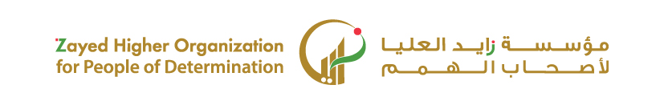

نموذج اختبار
اسم الوحدة | يدير شؤونه المالية | مخرج التعلم | يتعامل مع العملات النقدية بطريقة صحيحة
معيار الأداء | - يحدد العملات النقدية والورقية المستخدمة في الدولة  - يرتب العملات النقدية من الأصغر الى الأكبر  - يجيد احتساب كمية المال الذي يتوفر لديه.  - يحفظ المال في مكان آمن | السنة الدراسية / الفصل الدراسي | 2024 | الفصل الثاني
اسم الطالب/ة |  | اسم المجموعة
السؤال الأول | عمل نشاط ( صفي – لاصفي ) تصنيف العملات ( الورقية – النقدية ) وترتيبها
اختبار 34

